

LAPORAN PROJECT WORK

SELF SERVICE MOBILE APPLICATION FOR THE COZY PLATE

JENIS APLIKASI: ANDROID

Nama Anggota Kelompok:
- Muhammad Naufal Faisal Mubarok
- Ade Tirta
- Hadza Mirza
- Muhammad Rasya
- Muhammad Rafansyah
- Rizky Saputra
- Ario Danuarta
- Rezky Aditya
- Muhammad Alhabsyi
- Renata Rizki Andini
- Cayla Jasmine

KELAS DAN JURUSAN: XII RPL-B
NAMA SEKOLAH: SMK PGRI 03 MALANG
TAHUN PELAJARAN: 2025-2026

BIDANG KEAHLIAN TEKNOLOGI INFORMASI DAN KOMUNIKASI
PROGRAM KEAHLIAN PENGEMBANGAN PERANGKAT LUNAK DAN GIM KONSENTRASI KEAHLIAN REKAYASA PERANGKAT LUNAK
SMK PGRI 3 MALANG 2026

KATA PENGANTAR
Puji syukur penulis kepada Allah SWT, bahwa hanya dengan Rahmat dan hidayah-Nya, Laporan tugas akhir ini dapat saya susun dengan baik dan benar.
Penulis membuat laporan dengan judul ini Self Service Mobile Application For The Cozy Plate
bertujuan untuk membantu mempermudah manajemen pengguna
Penulis menyadari bahwa laporan ini jauh dari kesempurnaan sebab keterbatasan dan kekurangan yang penulis miliki. Penulis sangat mengharapkan kritik dan saran

Malang,14 November 2024
Penulis

(Renata) 24043/2092.063









DAFTAR ISI

LEMBAR PERSETUJUAN ................................................................. ii
LEMBAR PENGESAHAN ................................................................ iii
UCAPAN TERIMAKASIH ................................................................ iv
KATA PENGANTAR ........................................................................ vi
DAFTAR ISI ................................................................................... vii
DAFTAR GAMBAR ......................................................................... ix
DAFTAR TABEL .............................................................................. xi
BAB I PENDAHULUAN.................................................................... 1
1.1 Latar Belakang ...................................................... 1
1.2 Rumusan Masalah ................................................ 2
1.3 Tujuan dan Manfaat .............................................. 2
1.4 Batasan Masalah .................................................. 3
1.5 Metode Penelitian ................................................ 4
1.6 Metode Penulisan ................................................. 5
1.7 Rencana Kegiatan ................................................. 7 BAB II TINJAUAN PUSTAKA ................................................ 8
2.1 Website ............................................................... 8
2.2 CSS (Cascading Style Sheet).................................... 9
2.3 PHP ................................................................... 10 2.4 Javascript ........................................................... 11
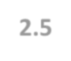

2.5 XAMPP ........................................................................... 12

2.6 APACHE ............................................................. 13
2.7 MySQL ............................................................... 15
2.8 DATABASE .......................................................... 18 2.9 CRUD (Create Read Update Delete) ...................... 22

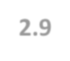

2.9 CRUD(Create Read Update Delete ................................ 22 2.10 Entity Relationship Diagram (ERD) ........................ 25

2.11 Data Flow Diagram (DFD) .................................... 31
2.12 Flowchart ........................................................... 36 2.13 Visual Studio Code .............................................. 41

BAB III PERANCANGAN .............................................................. 49

3.1 Data Flow Diagram.............................................. 49
3.2 Flowchart ........................................................... 51
3.3 ERD ................................................................... 54
3.4 Rancangan Tabel ................................................. 55 3.5 Mock Up ............................................................ 59

BAB IV HASIL DAN PEMBAHASAN ............................................. 62

4.1 Tampilan Admin ................................................. 62
4.2 Tampilan frontend .............................................. 65

BAB V KESIMPULAN DAN SARAN .............................................. 67

5.1 Kesimpulan ........................................................ 67
5.2 Saran ................................................................. 67
DAFTAR PUSTAKA ........................................................... 69
BIODATA PENULIS ........................................................... 72

DAFTAR GAMBAR

Gambar 2. 1 Website ..................................................................... 8
Gambar 2. 2 CSS ............................................................................ 9
Gambar 2. 3 PHP ......................................................................... 10
Gambar 2. 4 Javascript ................................................................ 11
Gambar 2. 5 XAMPP .................................................................... 12
Gambar 2. 6 APACHE ................................................................... 13
Gambar 2. 7 MySQL..................................................................... 15
Gambar 2. 8 DATABASE ............................................................... 18
Gambar 2. 9 CRUD ....................................................................... 22
Gambar 2. 10 ERD ....................................................................... 25
Gambar 2. 11 DFD ....................................................................... 33
Gambar 2. 12 Flowchart .............................................................. 40 Gambar 2. 13 Visual Studio Code ................................................ 41 Gambar 3. 1 DFD level 0 .............................................................. 49
Gambar 3. 2 DFD level 1 .............................................................. 50
Gambar 3. 3 Flowchart Admin .................................................... 51
Gambar 3. 4 Flowchart User ....................................................... 53
Gambar 3. 5 ERD ......................................................................... 54 Gambar 3. 6 Halaman Login ........................................................ 59
Gambar 3. 7 Dashboard Admin ................................................... 59
Gambar 3. 8 detail laporan .......................................................... 60 Gambar 3. 9 dashboard user ....................................................... 60 Gambar 4. 1 Halaman Login ........................................................ 62
Gambar 4. 2 Halaman Dashboard ............................................... 63
Gambar 4. 3 Halaman upload ..................................................... 63
Gambar 4. 4 Halaman Detail Laporan ......................................... 64
Gambar 4. 5 Halaman edit .......................................................... 64
Gambar 4. 6 Halaman Login ........................................................ 65
Gambar 4. 7 Halaman Janji temu ................................................ 66

DAFTAR TABEL
Tabel 1. 1 Rencana Kegiatan 7
Tabel 3. 1 User 55
Tabel 3. 2 Layanan 56
Tabel 3. 3 Investaris 56
Tabel 3. 4 Janji temu 57
Tabel 3. 5 kampanye Pemasaran 57
Tabel 3. 6 laporan Kinerja 58
Tabel 3. 7 Notifikasi 58
Tabel 3. 8 Ulasan 58

BAB I PENDAHULUAN
1.1 Latar Belakang
Perkembangan teknologi informasi, khususnya pada perangkat seluler, telah membawa perubahan besar dalam berbagai sektor, termasuk industri kuliner. Penggunaan aplikasi mobile semakin diminati karena mampu memberikan kemudahan, kecepatan, dan efisiensi dalam pelayanan kepada pelanggan. Pelanggan saat ini mengharapkan proses pemesanan makanan yang praktis, minim antrian, serta dapat dilakukan secara mandiri tanpa harus menunggu pelayanan secara konvensional.
The Cozy Plate sebagai usaha di bidang kuliner menghadapi tantangan dalam meningkatkan kualitas pelayanan dan efisiensi operasional. Sistem pemesanan manual yang masih bergantung pada pelayan berpotensi menimbulkan permasalahan seperti kesalahan pencatatan pesanan, waktu tunggu yang lama, serta kurang optimalnya pengelolaan data pesanan dan transaksi. Kondisi tersebut dapat berdampak pada kepuasan pelanggan dan efektivitas kerja karyawan.
Berdasarkan permasalahan tersebut, diperlukan sebuah solusi berbasis teknologi yang mampu mendukung proses pemesanan secara mandiri. Self Service Mobile Application dirancang untuk memungkinkan pelanggan The Cozy Plate melakukan pemesanan menu, melihat informasi makanan, serta melakukan transaksi secara langsung melalui perangkat seluler. Dengan adanya aplikasi ini, diharapkan proses pelayanan menjadi lebih cepat, akurat, dan terstruktur.
Pemilihan proyek Self Service Mobile Application for The Cozy Plate didasarkan pada kebutuhan akan sistem yang modern, efisien, dan sesuai dengan perkembangan teknologi saat ini. Aplikasi ini diharapkan tidak hanya meningkatkan pengalaman pelanggan, tetapi juga membantu pihak pengelola dalam mengelola data pesanan, meningkatkan produktivitas, serta mendukung pengambilan keputusan yang lebih baik di masa mendatang.

1.2 Rumusan Masalah
Berdasarkan latar belakang yang telah diuraikan, maka rumusan masalah dalam pengembangan Self Service Mobile Application for The Cozy Plate adalah sebagai berikut:
- Bagaimana merancang aplikasi mobile self service yang dapat memudahkan pelanggan The Cozy Plate dalam melakukan pemesanan makanan dan minuman secara mandiri?
- Bagaimana aplikasi dapat mengurangi antrian serta waktu tunggu pelanggan dalam proses pemesanan dan pelayanan?
- Bagaimana sistem aplikasi dapat meminimalkan kesalahan pencatatan pesanan yang sering terjadi pada sistem pemesanan manual?
- Bagaimana aplikasi dapat menyajikan informasi menu secara jelas, lengkap, dan mudah diakses oleh pelanggan?
- Bagaimana aplikasi dapat membantu pihak pengelola The Cozy Plate dalam mengelola data pesanan dan transaksi secara lebih efisien?

1.3 Tujuan
Tujuan dari pembuatan Self Service Mobile Application for The Cozy Plate adalah sebagai berikut:
- Mengembangkan aplikasi mobile self service yang memudahkan pelanggan dalam melakukan pemesanan makanan dan minuman secara mandiri.
- Meningkatkan kecepatan dan efisiensi proses pemesanan sehingga dapat mengurangi antrian dan waktu tunggu pelanggan.
- Mengurangi kesalahan dalam pencatatan pesanan melalui sistem pemesanan yang terkomputerisasi dan terstruktur.
- Menyediakan informasi menu yang lengkap, jelas, dan mudah diakses oleh pelanggan melalui perangkat seluler.
- Membantu pihak pengelola The Cozy Plate dalam mengelola data pesanan dan transaksi secara lebih efektif dan efisien.
- Meningkatkan kualitas pelayanan dan kepuasan pelanggan dengan memanfaatkan teknologi aplikasi mobile.

1.4 Manfaat

Manfaat bagi Pengembang dan Pengelola:
- Membantu pengelola The Cozy Plate dalam mengelola data pesanan dan transaksi secara terstruktur dan terintegrasi.
- Mengurangi beban kerja karyawan dalam proses pencatatan pesanan secara manual.
- Meningkatkan efisiensi operasional dan kualitas pelayanan secara keseluruhan.
- Menjadi sarana pemanfaatan teknologi digital untuk mendukung pengembangan bisnis di bidang kuliner.
- Memberikan pengalaman dan pengembangan kemampuan bagi pengembang dalam merancang dan membangun aplikasi mobile berbasis self service.

BAB II
ANALISIS & PERANCANGAN SISTEM

2.1 Analisis Kebutuhan Sistem

Analisis kebutuhan sistem dilakukan untuk mengetahui kebutuhan yang diperlukan agar sistem dapat berjalan sesuai tujuan yang diharapkan. Analisis ini dibagi menjadi kebutuhan fungsional dan kebutuhan non-fungsional.
2.1.1 Kebutuhan Fungsional
Kebutuhan fungsional merupakan fungsi-fungsi utama yang harus dimiliki oleh sistem. Adapun kebutuhan fungsional pada sistem ini antara lain:
- Sistem menampilkan halaman login.
- Sistem dapat melakukan autentikasi pengguna (Admin & User).
- Sistem memungkinkan admin mengelola data menu.
- Sistem memungkinkan admin mengelola data meja.
- Sistem memungkinkan admin mengelola data pendapatan.
- Sistem memungkinkan admin melihat daftar user.
- Sistem memungkinkan user memilih produk dan melakukan pemesanan.
- Sistem dapat memproses transaksi pembayaran.
- Sistem dapat diakses melalui perangkat Android.

2.1.2 Kebutuhan Non-Fungsional
Kebutuhan non-fungsional merupakan kebutuhan pendukung yang berkaitan dengan kinerja dan kualitas sistem, antara lain:
- Sistem mudah digunakan (user friendly).
- Sistem memiliki waktu respon yang cepat.
- Sistem memiliki keamanan data pengguna.
- Sistem berjalan dengan stabil dan minim kesalahan.

2.2 Diagram Perancangan

Diagram perancangan digunakan untuk menggambarkan alur kerja dan interaksi antara pengguna dengan sistem.
2.2.1 Use Case Diagram
Use Case Diagram menggambarkan interaksi antara aktor (admin dan user) dengan sistem. Diagram ini menunjukkan fungsi-fungsi yang dapat dilakukan oleh masing-masing aktor.

2.2.2 Flowchart / Activity Diagram
Flowchart atau Activity Diagram digunakan untuk menggambarkan alur proses sistem secara detail, mulai dari login, pengelolaan data oleh admin, hingga proses pemesanan oleh user.
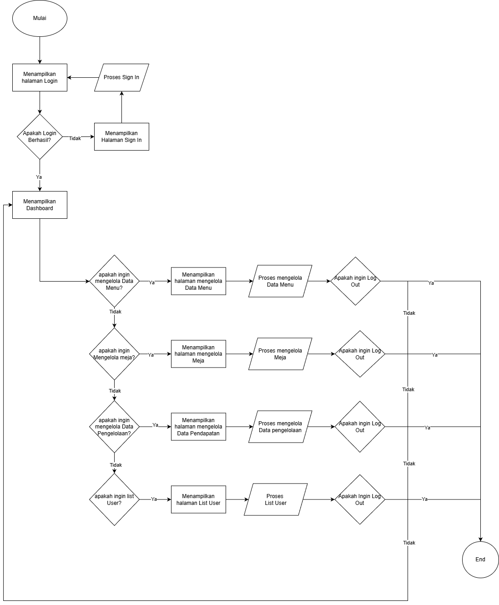
Gambar 3. 2 Flowchart Admin
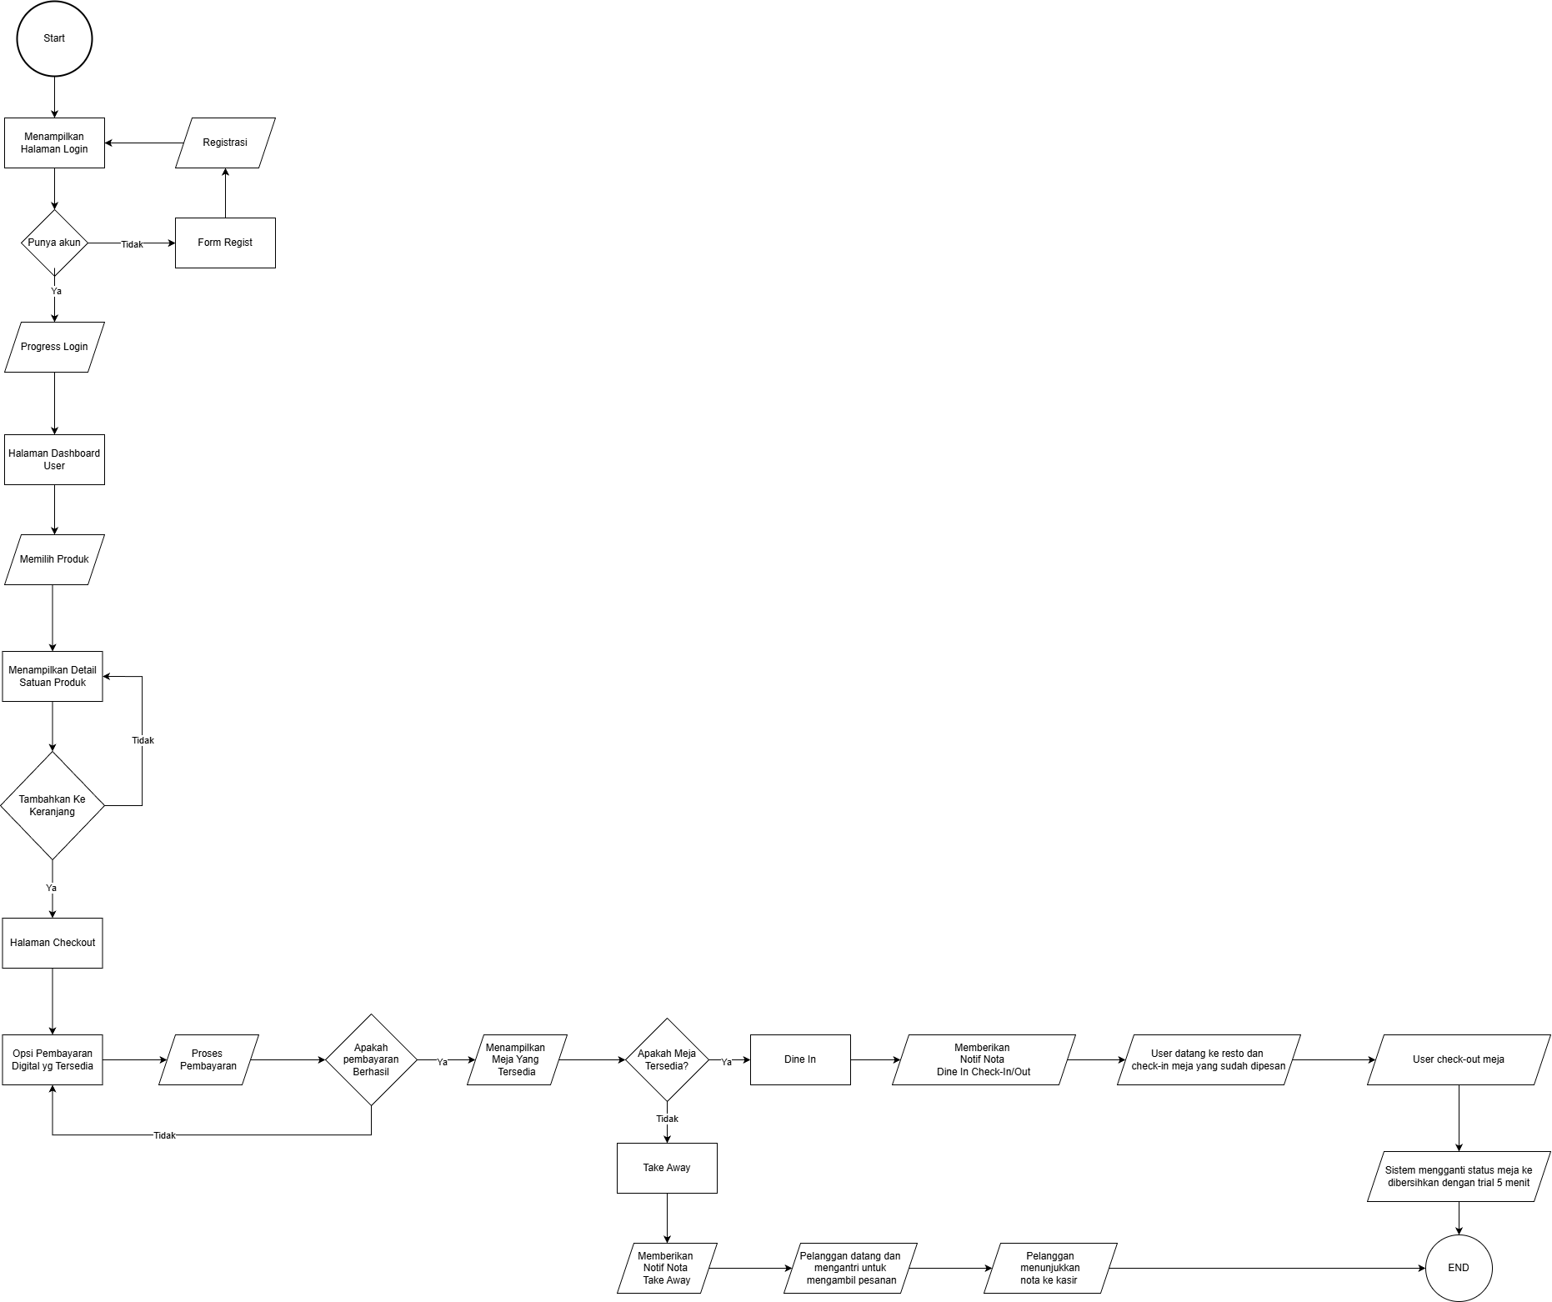
Gambar 3. 3 Flowchart User
2.2 Perancangan Basis Data
Perancangan basis data bertujuan untuk mengatur penyimpanan data agar terstruktur dan mudah dikelola.

2.3.1 Entity Relationship Diagram (ERD)
ERD digunakan untuk menggambarkan hubungan antar entitas dalam basis data yang meliputi entitas users, orders, menu, meja, dine_type, dine_in, dan take_in, yang saling terhubung dalam proses pemesanan dan layanan.
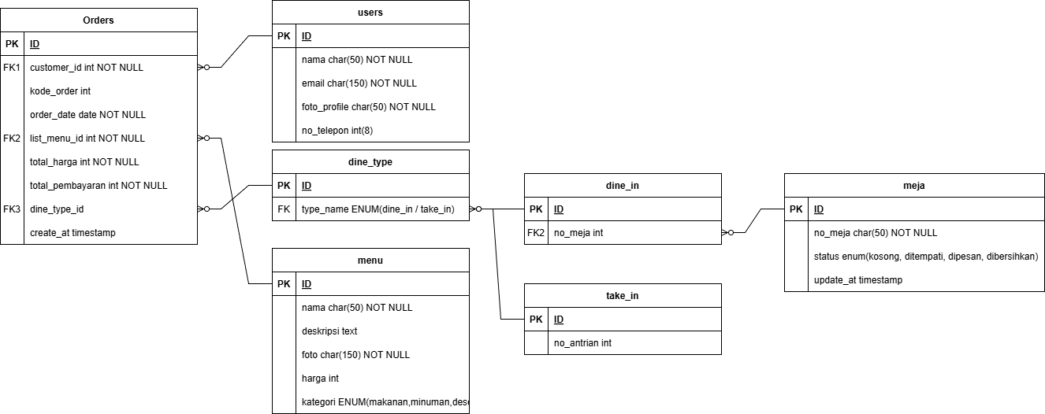
Gambar 1.1 DFD
2.3.2 Struktur Tabel Database
Struktur tabel database menjelaskan rancangan tabel yang digunakan dalam sistem beserta atributnya, seperti tabel users, orders, menu, meja, dine_type, dine_in, dan take_in yang mendukung proses pemesanan dan pengelolaan data.

Tabel Orders
No | Nama Field | Tipe Data | Keterangan
1 | id |  | primary key
2 | customer_id | int | -
3 | order_date | date | -
4 | list_menu_id | int | foreign key
5 | total_harga | int | -
6 | total_pembayaran | int | -
7 | dine_type_id |  | foreign key
8 | create_at | timestamp | -

Tabel dine_type
No | Nama Field | Tipe Data | Keterangan
1 | id |  | primary key
2 | type_name | enum | foreign key (dine_in / take_in)

Tabel Menu
No | Nama Field | Tipe Data | Keterangan
1 | id |  | primary key
2 | nama | char(50) | -
3 | deskripsi text | Int | -
4 | foto | char(50) | -
5 | harga | int | -
6 | kategori_id | int | foreign key

Tabel Users
No | Nama Field | Tipe Data | Keterangan
1 | id | Int | primary key
2 | nama | char(50) | -
3 | email | char(150) | foreign key-
4 | foto_profile | char(50) | -
5 | no_telepon | int(8) | -

Tabel Meja
No | Nama Field | Tipe Data | Keterangan
1 | id |  | primary key
2 | no_meja | char(50) | -
3 | status | enum | (kosong, ditempati, dipesan, dibersikan)
4 | update_at | timestamp | -

Tabel 3. 6 Dine in
No | Nama Field | Tipe Data | Keterangan
1 | id |  | primary key
2 | no_meja | int | foreign key

Tabel Take in
No | Nama Field | Tipe Data | Keterangan
1 | id |  | primary key
2 | no_antrian | int | -

2.3 Perancangan Antarmuka

Perancangan antarmuka bertujuan untuk menggambarkan tampilan sistem yang akan digunakan oleh admin dan user.
2.3.3 Desain Tampilan
Desain tampilan berupa mockup atau wireframe yang menunjukkan rancangan halaman aplikasi, seperti halaman login, dashboard admin, halaman pengelolaan data, dan halaman pemesanan user.

BAB III
IMPLEMENTASI SISTEM

3.1 Spesifikasi Perangkat

Spesifikasi perangkat menjelaskan kebutuhan perangkat keras dan perangkat lunak yang digunakan dalam proses pengembangan dan pengujian aplikasi.
3.1.1 Perangkat Keras
Perangkat keras yang digunakan dalam pengembangan aplikasi ini adalah sebagai berikut:
- Laptop/PC
- Wireless mouse
3.1.2 Perangkat Lunak
Perangkat lunak yang digunakan dalam pengembangan aplikasi antara lain:
- Sistem Operasi Windows 10 atau Windows 11
- React Native sebagai framework untuk membangun aplikasi mobile berbasis Android
- Express.js sebagai framework backend untuk membangun REST API
- MySQL sebagai sistem manajemen basis data untuk menyimpan data aplikasi
- Android Studio sebagai IDE dan emulator untuk pengujian aplikasi Android
- Visual Studio Code sebagai editor kode utama dalam pengembangan aplikasi

3.2 Implementasi Aplikasi
Implementasi aplikasi merupakan tahap penerapan hasil perancangan ke dalam bentuk aplikasi yang dapat dijalankan dan digunakan.
3.2.1 Penjelasan fitur utama
Fitur-fitur utama yang diimplementasikan dalam aplikasi ini antara lain:
- Login & Autentikasi
Digunakan untuk membedakan hak akses antara admin dan user.
- Manajemen Data oleh Admin
Admin dapat mengelola data menu, data meja, data pendapatan, dan data user.
- Pemesanan oleh User
User dapat memilih produk, melakukan pemesanan, dan melanjutkan ke proses pembayaran.
- Pembayaran
Sistem memproses pembayaran dan menampilkan status transaksi.
- Notifikasi & Nota
Sistem memberikan nota pemesanan sesuai dengan jenis layanan (Dine In atau Take Away).

3.2.2 Cuplikan kode penting

3.3 Tampilan Aplikasi
Bagian ini menampilkan hasil implementasi antarmuka aplikasi berupa screenshot dari setiap halaman utama.
3.3.1 Halaman Login
Menampilkan form login yang digunakan oleh admin dan user untuk masuk ke dalam sistem.
3.3.2 Dashboard Admin
Menampilkan halaman utama admin yang berisi menu pengelolaan data dan informasi sistem.
3.3.3 Halaman Pengelolaan Data
Menampilkan halaman CRUD data menu, meja, atau pendapatan yang dikelola oleh admin.
3.3.4 Dashboard User
Menampilkan halaman utama user untuk memilih produk dan melakukan pemesanan.
3.3.5 Halaman Pembayaran
Menampilkan proses pembayaran serta nota pemesanan setelah transaksi berhasil.

BAB IV
PENGUJIAN DAN PEMBAHASAN

4.1 Pengujian sistem

Pengujian sistem dilakukan untuk memastikan bahwa seluruh fitur aplikasi dapat berjalan dengan baik dan sesuai dengan kebutuhan yang telah dirancang.

4.1.1 Metode Pengujian
Metode pengujian yang digunakan pada aplikasi ini adalah pengujian

4.1.2 Hasil Pengujian Fitur
Hasil pengujian sistem ditunjukkan berdasarkan pengujian beberapa fitur utama, antara lain:
- Fitur ….
- Fitur ….
- Fitur ….

4.2 Pembahasan
Pembahasan dilakukan untuk menjelaskan kelebihan dan kekurangan dari aplikasi yang telah dikembangkan.
4.2.1 Kelebihan Aplikasi
Kelebihan dari aplikasi ini antara lain:
- Aplikasi …..
- Aplikasi ….
4.2.2 Kekurangan Aplikasi
Kekurangan dari aplikasi ini antara lain:
- Aplikasi ….
- Aplikasi ….

BAB V
PENUTUP

5.1 Kesimpulan
Berdasarkan hasil analisis, perancangan, dan pembuatan Self Service Mobile Application for The Cozy Plate, dapat disimpulkan bahwa aplikasi ini mampu menjadi solusi dalam meningkatkan kualitas pelayanan pemesanan makanan dan minuman. Aplikasi ini memungkinkan pelanggan untuk melakukan pemesanan secara mandiri melalui perangkat mobile sehingga dapat mengurangi antrian dan waktu tunggu. Selain itu, penggunaan aplikasi ini juga dapat meminimalkan kesalahan pencatatan pesanan serta membantu pihak pengelola dalam mengelola data pesanan dan transaksi secara lebih terstruktur, efektif, dan efisien.

5.2 Saran Pengembangan
Untuk pengembangan selanjutnya, aplikasi Self Service Mobile Application for The Cozy Plate diharapkan dapat dilengkapi dengan fitur pembayaran digital guna mempermudah proses transaksi. Selain itu, penambahan fitur notifikasi status pesanan secara real-time serta laporan penjualan yang lebih detail dapat meningkatkan efektivitas pengelolaan sistem. Pengembangan tampilan antarmuka yang lebih menarik dan user-friendly serta integrasi dengan sistem lain juga disarankan agar aplikasi dapat digunakan secara lebih optimal dan berkelanjutan.

DAFTAR PUSTAKA
Kurniawan, Andre. 2023 . Mengenal Website: Pengertian, Jenis, dan
Cara Melindunginya dari Gangguan. (Online)
(https://www.merdeka.com/jabar/mengenal-websitepengertian-jenis-dan-cara-melindunginya-dari-gangguan15391-mvk.html) , diakses 15 November 2023.

Setiawan, Rony. 2021. Apa itu Framework? Developer Wajib Tahu. (Online) (https://www.dicoding.com/blog/apa-ituframework/ ), diakses 15 November 2023.
Patria, Ratna. 2023. Pengertian HTML, Fungsi dan Struktur dan
Contohnya.(Online)
(https://www.domainesia.com/berita/htmladalah/), diakses 16 November 2023.
Nayoan, Aldwin. 2022. Apa Itu CSS? Pengertian, Fungsi, dan
Contohnya.(Online)
(https://www.niagahoster.co.id/blog/pengertiancss/), diakses 16 November 2023.
Haekal, Mirza .M. 2021. Bootstrap: Pengertian, Kegunaan,
Kelebihan, dan Kekurangannya (Online)
(https://www.niagahoster.co.id/blog/bootstrapadalah/), diakses 16 November 2023.
Faradilla, .A. 2023. Apa Itu PHP? Pengertian PHP untuk Pemula (Online) (https://www.hostinger.co.id/tutorial/apaitu-php/), diakses 16 November 2023.
Regita F, Nida. 2021. Panduan Lengkap CodeIgniter 4 (Online) (https://www.niagahoster.co.id/blog/tutorialcodeigniter-4/), diakses 16 November 2023.
Juliarto, Rendi. 2020. Apa Itu JavaScript? Fungsi dan Contohnya (Online) (https://www.dicoding.com/blog/apa-itujavascript-fungsi-dan-contohnya/), diakses 16
November 2023.

Setiawan, Rony. 2021. Apa Itu MVC? Pahami Konsepnya dengan Baik (Online) (https://www.dicoding.com/blog/apaitu-mvc-pahami-konsepnya/), diakses 16 November
2023.
Nugroho, Andy. 2023. Mengenal Apa Itu XAMPP, Sejarah, Fungsi,
& Cara Instalasinya (Online)
(https://qwords.com/blog/pengertian-xampp/), diakses 16 November 2023.
C. , Ariata. 2023. Apa Itu Apache? Pengertian Apache Serta
Kelebihan dan Kekurangannya (Online)
(https://www.hostinger.co.id/tutorial/apa-ituapache), diakses 16 November 2023.
C. , Ariata. 2023. Apa Itu MySQL? Pengertian MySQL, Cara Kerja, dan Kelebihannya (Online)
(https://www.hostinger.co.id/tutorial/apa-itumysql), diakses 16 November 2023.
Kusuma, Alfian Dharma. 2020. Apa itu Database? Contoh Produk dan Fungsinya (Online)
(https://www.dicoding.com/blog/apa-itudatabase/), diakses 16 November 2023.
Yonata, Jefri. 2022. Apa itu CRUD? Definisi, Fungsi, dan Contoh
Penerapannya (Online)
(https://www.dewaweb.com/blog/apa-itu-crud/), diakses 16 November 2023.
Adani, Muhammad Robith. 2021. ERD: Pengertian, Jenis,
Komponen & Cara membuatnya (Online)
(https://www.sekawanmedia.co.id/blog/apa-ituerd/), diakses 16 November 2023.
Adani, Muhammad Robith. 2021 Data Flow Diagram(DFD): Pengertian, Jenis, Fungsi & Contoh (Online)
(https://www.sekawanmedia.co.id/blog/dfdadalah/), diakses 16 November 2023.

Setiawan, Rony. 2021 Flowchart Adalah: Fungsi, Jenis, Simbol, dan Contohnya (Online)
(https://www.dicoding.com/blog/flowchartadalah/), diakses 16 November 2023.
Huda, Nurul. 2022 Visual Studio Code: Pengertian, Fitur,
Keunggulan dan Jenisnya (Online)
(https://www.dewaweb.com/blog/mengenal-visualstudio-code/), diakses 16 November 2023.

